|  |  |  |
| --- | --- | --- |
| **СОВЕТ ДЕПУТАТОВ**  **ВНУТРИГОРОДСКОГО МУНИЦИПАЛЬНОГО ОБРАЗОВАНИЯ-**  **МУНИЦИПАЛЬНОГО ОКРУГА ГОЛЬЯНОВО**  **В ГОРОДЕ МОСКВЕ**  107589, г. Москва, ул. Красноярская, д.5/36 E-mail:vmo.golyanovo@mail.ru  Тел.: (495)122-23-60 сайт: www.golyanovo.org  **от 19.02.2025 №3/7**  **РЕШЕНИЕ**  **О согласовании установки ограждающих устройств на придомовой территории многоквартирного дома по адресу:**  **г. Москва, Сахалинская ул., д.5, к.1** | |  |
|  | |  | |

В соответствии с пунктом 5 части 2 статьи 1 Закона города Москвы от 11 июля 2012 года № 39 «О наделении органов местного самоуправления муниципальных округов в города Москве отдельными полномочиями города Москвы», постановлением Правительства Москвы от 02 июля 2013 года №428-ПП «О Порядке установки ограждений на придомовых территориях в городе Москве», рассмотрев обращение уполномоченного лица и решение общего собрания собственников помещений в многоквартирном доме об установке ограждающих устройств на придомовой территории в многоквартирном доме по адресу: г. Москва, Сахалинская ул., д.5, к.1(вх. №31 от 23.01.2025), Совет депутатов муниципального округа Гольяново в городе Москве решил:

1. Согласовать установку ограждающего устройства (одного шлагбаума) на придомовой территории многоквартирного дома по адресу: г. Москва, Сахалинская ул., д.5, к.1согласно прилагаемому проекту (приложение).
2. Рекомендовать собственникам помещений многоквартирного дома №5 корпус 1 по улице Сахалинская обеспечить соблюдение требований по обеспечению круглосуточного и беспрепятственного проезда на придомовую территорию пожарной техники, транспортных средств правоохранительных органов, скорой медицинской помощи, служб Министерства Российской Федерации по делам гражданской обороны, чрезвычайным ситуациям и ликвидации последствий стихийных бедствий, организаций газового хозяйства и коммунальных служб.

3. Направить копию настоящего решения в Департамент территориальных органов исполнительной власти города Москвы, в управу района Гольяново города Москвы и лицу, уполномоченному на представление интересов собственников помещений в многоквартирном доме по вопросам, связанным с установкой ограждающих устройств и их демонтажем.

4. Опубликовать настоящее решение в сетевом издании «Московский муниципальный вестник».

5. Контроль за исполнением настоящего решения возложить на председателя комиссии по развитию муниципального округа Гольяново Антонову Т.Н.

**Глава муниципального**

**округа Гольяново в городе Москве Т.М. Четвертков**

Приложение

к решению Совета депутатов муниципального округа Гольяново в городе Москве

от «19» февраля 2025 года № 3/7

**Проект размещения ограждающих устройств**

**на придомовой территории многоквартирного дома**

**по адресу: г. Москва, Сахалинская ул., д.5, к.1**

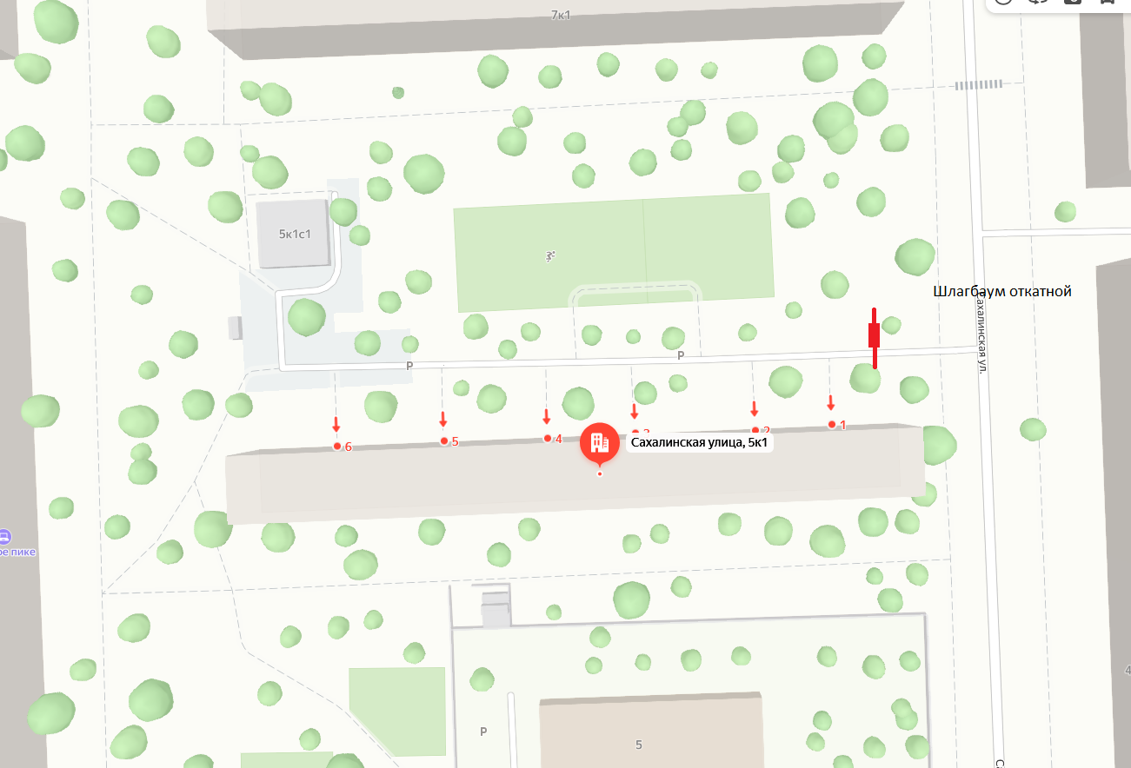

1. Шлагбаум электромеханический антивандальный откатной «Автопроезд».
2. Длина стрелы шлагбаума – 6000 мм.
3. Высота стрелы шлагбаума - 300 мм.
4. Ширина стрелы шлагбаума – 80 мм.
5. Высота тумбы шлагбаума от бетонированного основания 1000 мм.
6. Длина тумбы шлагбаума – 1000 мм.
7. Ширина тумбы шлагбаума – 500 мм.
8. Высота установки до стрелы шлагбаума – 600 мм.
9. Высота парковочного столбика от вершины до основания – 1100 мм.
10. Высота парковочного столбика от вершины до дорожного полотна – 850 мм.
11. Диаметр парковочного столбика – 89 мм.